 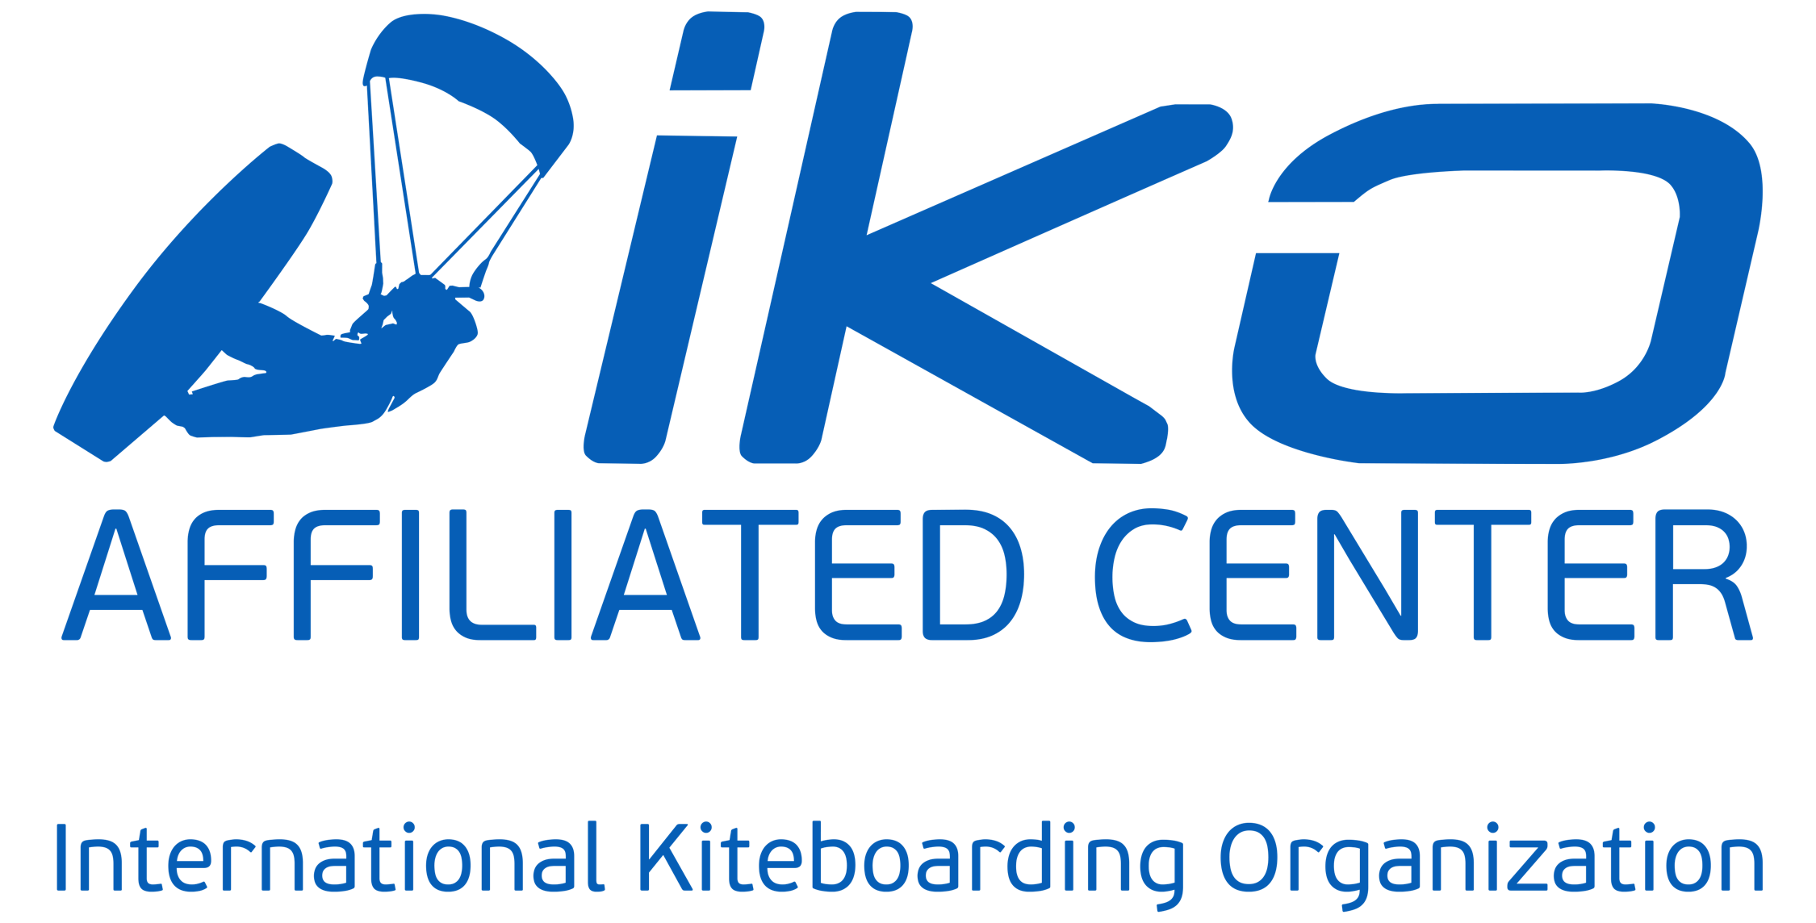 _____________________________________________________________________________________________________________________

IKO ASSISTANT TRAINING COURSE
& INSTRUCTOR TRAINING COURSE

ISTRUZIONI PER LA REGISTRAZIONE

Benvenuto/a.

Arrivato a questo step avrai già creato il tuo account IKO gratuito. Segui queste brevi istruzioni per completare la tua registrazione al Corso di Formazione IKO prescelto, riservandoti ufficialmente il posto (max 8 posti disponibili per corso). Ti ricordiamo che il prezzo totale della formazione è di €1450 (ATC €550 + ITC €900). In questa somma sono inclusi il pagamento delle tasse IKO, la copertura assicurativa di Responsabilità Civile professionale e ricreativa per un anno, la licenza di insegnamento di un anno con 10 crediti di certificazione per gli studenti, iscrizione di un anno alla membership “Plus”, che include sconti nello store online IKO, annunci di lavoro ed offerte per i soci, l’accesso completo all’eLearning in più lingue per manuali Pro, eBooks Kiteboarder, video ed eCourses, ed infine i manuali stampati e rilegati a colori, che ti saranno consegnati il primo giorno di corso.
Per essere certificato Istruttore L1 devi essere in possesso di un valido brevetto di Primo Soccorso – MFA. Qualora non lo avessi, potrai conseguire questa certificazione durante il corso al costo extra di €100.

- Di seguito troverai il modulo di iscrizione in lingua italiana ed inglese. Stampalo nella lingua preferita e compilalo in ogni sua parte.
- Effettua un bonifico di €650 (€550 se si frequenta solamente l’ATC) sul conto corrente bancario intestato ad: ASD NORTHSHOREKITESCHOOL iban: IT56Y0101587680000070640281
- – bic/swift: BPMOIT22XXX inserendo come causale “AITC-ITC data del corso, nome e cognome”.
- Invia il modulo compilato insieme alla ricevuta del bonifico (ed eventuale copia del brevetto di primo soccorso qualora ne fossi già in possesso) all’indirizzo email: info@kiteschoolsardinia.com indicando anche il recapito telefonico/whatsapp e l’indirizzo email collegato all’account IKO.

Ricevuto tutto questo provvederemo al pagamento della prima parte delle tasse IKO, formalizzeremo la tua iscrizione sul portale web e ti invieremo le credenziali di accesso all’area privata del nostro sito, per poter effettuare il download dei manuali IKO in pdf, così da poter iniziare a studiare. N.B.: Il saldo della cifra rimanente verrà effettuato il primo giorno di corso.

Per qualsiasi dubbio o per qualsiasi altra info non esitare a contattarci alla mail info@kiteschoolsardinia.com oppure al numero +393441675971.

Speriamo di averti presto nella nostra grande community…

North Shore KiteSchool Sardinia – IKO Intl.
ASD North Shore kiteschool – Via Nazionale 19 – Badesi (OT) - ITALY
web: www.kiteschoolsardinia.com – email: info@kiteschoolsardinia.com - cell: +39 3441675971 – CF: 92148250902



Modulo di rinuncia / scarico di responsabilità IKO
Con la presente dichiaro volontariamente di voler partecipare a un IKO Pro Training, con piena consapevolezza dei rischi connessi alla pratica del kitesurf. Dichiaro di essere a conoscenza dei requisiti del corso e di soddisfarli tutti, senza eccezioni. Mi assumo piena responsabilità dei rischi che corro e accetto che l’Organizzatore del corso, il Trainer e IKO non possano essere ritenuti responsabili in alcun caso per le lesioni e/o i danni da me subiti durante la partecipazione a questa attività. Inoltre, con la presente, dichiaro di esimere i soggetti di cui sopra e di non intraprendere contro di loro alcuna azione legale.

Dichiaro di aver informato il Trainer in merito alle mie condizioni di salute, al fine di modificare il programma del corso (se necessario, per diabetici, per esempio) o di modificarne alcune parti (nel caso di infortuni, malattie…).

Dichiaro di comprendere che, se non soddisferò i prerequisiti e il livello richiesto entro la fine del corso, non sarò certificato dal Trainer e dovrò completare i requisiti post corso, come il tirocinio da ultimare sotto la diretta supervisione di un Instuctor Livello 2 per un minimo di 20 ore. Il corso Trainer può rifiutare la mia partecipazione, qualora mancassero i prerequisiti richiesti e io non riterrò responsabile l'Organizzatore del corso, il Trainer o IKO.

Durante il corso, devo soddisfare i criteri di valutazione finale indicati nella “Tabella di Valutazione” del manuale del corso.

Posso disdire la mia partecipazione al corso fino a un mese dalla data di inizio, a meno che non sia già stato confermato online. La commissione IKO non è rimborsabile, ma può essere riutilizzata per qualsiasi altro corso analogo per un periodo di un anno. La tassa del centro è rimborsabile in base alla sua politica di prenotazione (assicurati di comprenderla e confermarla al momento della prenotazione del corso con l’Organizzatore.)

L'Organizzatore può annullare il corso fino a un mese dalla data di inizio, se meno di 4 candidati hanno confermato la loro partecipazione. Una volta raggiunti i 4 candidati, il corso viene confermato e l'Organizzatore non può più annullarlo, neanche se prima di un mese dalla data di inizio. Le spese effettuate per sostenere il viaggio prima dell’ufficiale conferma del corso non saranno rimborsate né da IKO né dall'Organizzatore.

Una volta diventato un membro pro qualificato IKO, potrò e dovrò iniziare a lavorare seguendo gli standard di qualità IKO. Per rimanere un membro attivo, devo assicurarmi che l’abbonamento annuale venga rinnovato.

Ho letto e compreso questo Modulo di Rinuncia / Scarico di Responsabilità e ne sottoscrivo liberamente i termini e le condizioni. Garantisco il rispetto delle norme di sicurezza riguardanti gli altri e me stesso durante l’intera durata del corso.

Data:

Nome per esteso in stampatello Firma del candidato o del legale rappresentante, se minore
pro_waiver_form-2019-04-print-ita

IKO Waiver Form

I hereby voluntarily request participation of an IKO Pro Training with full knowledge of the risks involved in the practice of kiteboarding. I declare being aware of the course requirements and that I fulfill them all without exception. I assume any and all risks of injury and I agree that the course Organizer, the Trainer, nor IKO cannot be held responsible in any way for injuries or damages suffered by me as a result of my participation in this activity. Furthermore, I hereby release and discharge the released parties and agree not to file suit against them.

I have informed the Trainer of any health conditions I have in order to change the schedule (if necessary, for diabetic for example) or to adjust some part of the training (injuries, illness, etc).

I understand that if I do not meet the prerequisites and level required by the end of the course, I will not be certified by the course Trainer and will have to complete post course requirements such as an Internship to complete under the direct supervision of an Instructor Level 2 for a minimum of 20 hours. The course Trainer can even refuse my participation to the course if some prerequisites are missing. I will not hold the course Organizer, the Trainer, or IKO responsible.

During the course, I must satisfy the final evaluation criteria referred on the evaluation chart of the course manual.

I can cancel my participation to the course up to a month from its start date except if the course has been confirmed online. The IKO fee is nonrefundable but can be used in any similar course over a period of one year. The Center fee is refundable based on their booking policy. Make sure to confirm the booking policy with the Organizer when booking the course.

The Organizer can cancel the course up to one month from its start date if less than 4 candidates have booked the course. As soon as 4 candidates have booked the course, no matter if the course starts in more than one month, the course is confirmed and the Organizer cannot cancel it. Travel arrangement done when the course is not confirmed and resulting in a course cancelation will not be refunded by the IKO nor by the Organizer.

Once I become an IKO qualified pro member, I will be able and should start working according to IKO standards. To remain an active member, I need to ensure my yearly membership remains up to date.

I have read and understood this Deed of Release and freely accept and agree to be bound by its terms and conditions. I will give due respect to the safety of others and myself at all times whilst on the course.

Date:

Print Name Signature of candidate or legal representative if minor

pro_waiver_form-2019-04-print-eng

